  행정안전부 | 국민 안전관리 일일상황 | 중앙 재 난안 전 상 황 실
2025 . 1 2. 29. ( 월 ) 06시 ☏ 044) 205- 1 540
기상 상황 오늘, 내일 기온(최저/최고℃): (서울) 4.0/8, -3/2 (세종) 1.4/9, -4/4
[ 기 상현 황] 중부 비 /눈 곳 <최심신적설, cm> 상서(화천) 1.1 임남(철원) 1.0 방산(양구) 0.9 행치령(홍천) 0.9
<최저기온(29일), ℃> 춘천 0.7 대구 1.3 대전 1.6 청주 2.8 전주 3.3 광주 3.4 강릉 3.9 부산 6.4 제주 9.7
특 보 : (주의 보) <대 설> 강원(3), <건조> 강원(7)· 경 북(5)· 경 남(2)· 부산· 울산 예 비 : (~오늘밤) <대 설> 강원(3), <풍랑> 동해중부· 동해남부북쪽(먼)
[ 기 상전 망 ]
날씨 : 오늘(29일) ( 오후까지) 중부(강원동해안 제외), (오전~오후) 전북· 경북(서부.북동내륙· 산지) 비/눈 곳 내일(30일) 전국 대체로 맑음
<예상적설, ㎝> (29일) 강원(산지 2~7, 내륙 1~5), 경기북동부 1 안팎
<예상강수량, mm> (29일) 중부지방(강원동해안 제외) 5 안팎, 전북 5 미만, 경북일부 1 안팎
기 온: 오늘 낮 최 고기 온은 5~ 14℃ , 내 일 아침 최저 기 온은 -8~ 3℃ 가 되 겠음
<해상파고(앞/먼), m> (서해) 0.5~1.5/0.5~2 (남해) 0.5~1.5/0.5~2 (동해) 0.5~2/1~4
- [빙판길] 눈이 쌓여있거나 비/눈이 내리는 지역에서는 빙판길/도로살얼음이 나타나는 곳이 있겠음
- [많은 눈 집중시간] 오늘 오전까지 강원산지를 중심으로 시간당 1cm 안팎의 많은 눈이 내리는 곳이 있겠음
[건조] 강원·경상해안을 중심으로 대기 매우 건조, 산불 등 각종 화재 예방에 각별히 유의
- [강풍] 오늘 전국 대부분 지역에서 순간풍속 15m/s(산지 20m/s) 안팎으로 강하게 부는 곳이 있겠음
[해상] (오늘 오후부터) 동해중부·동해남부북쪽먼바다 바람이 매우 강하게 불고, 물결이 1~4m 매우 높게 일겠음
[안개] (오늘 아침까지) 경기북부·전남해안에 가시거리 200m 미만의 짙은 안개, 전남·경남은1km 미만의안개가끼겠음
※ 중기예보(31일~1월 6일): (1월 1일 밤) 전남 눈, (1월 1일 오후~3일 오전) 제주 눈
주요 재난안전 관리상황

강설‧강풍‧건조 등 대처상황
피 해 현 황(12. 27. ): (한랭 질환) 4명 ( 사망 2명 *) ※ 질병관리청(한랭질환응급실 감시체계)

* ① 12.27 08:15경 전남 담양군 담양읍, 옆집 마당에 쓰러진 채 발견(여, 84세)
② 12.27 09:04경 울산 울주군 온산읍, 자택(방)에서 의식이 없는 채 발견(남, 96세)
- 한랭 질환 누계 ( ‘25. 12. 1. ~ 27. ): 97⁺⁴명 (사망 4⁺²명 ) ※ (전년 동기) 105명(사망 3명) 조치 사항: (행안부) 강설 강수에 따른 빙판길 등 대비 안전관리 철저(공문, 12.27.), 강설 강풍 건조등 예 방 및 상황관리 철저(NDMS), 한파 대비 국민행동요령 (재난방송)
- 화재 · 교통· 선 박· 사업 장 사고 등 최 근 사례 전파 및 상황관리 철 저 (NDMS), 다중이 용시설· 아파트화재 시 행동요령, 연말연시 인파사고 안전수칙 안내(재난방송)

(국토부· 도로공사) 고속도로 국도 등 제 설 작업 ( 예 비 살포 포함) 실 시

※ 제설작업 현황(12.28.^{18시}∼12.29.^{04시}): 고속도로‧ 일반국도 등 6,097㎞, 제설제 3,286톤 등
- 조류인플루엔자(AI) 대처상황 ※ 위기경보 ‘심각’(’25.10.27.~)
발생 현 황( 12. 28. ): ( 가금) 없 음 ( 야생 조류) 없 음
※ 확진(누계):^{‘25년} ^{하반기}가금 24건(경기 9, 충북 4, 전남 4,충남 4, 광주1, 전북 2) / 야생조류 21건(충남5, 전남4, 경북 3 등)
- (의사환축) ① 전남 나주시 봉황면 산란계 농장(49천수) 폐사 증가로 신고(12.28.) → 검사 중
② 충북 음성군 원남면 종오리 농장(10천수) 정기예찰 검사 중 공통항원 검출(12.28.) → 검사 중
조치 사항: (농식품부· 지방정부) 초동대응팀 투입 및 출입 통제, 방역대 내 가금농장 긴급 전화예찰 , ^{(H형} ^{확인시)} 해당 농장 살처분, 농장 관련 일시이동중지 명령 예정
(행안부) 해당 지역 재 발방지 요청 (12.29.), 고병 원성 AI 관련 방역 수칙 안내 (재난방송)
- [교통사고] 울산 북구 국도서 승용차 4중 추돌, 5명 부상
- [화재] 부천 다세대주택 화재, 70대 주민 사망, 3명 연기흡입
- [화재] 세종포천고속도로 초이IC 부근 SUV 화재, 운전자 대피
- [화재] 제주 비닐하우스 창고 화재, 2건 발생, 인접 주택 수열 피해

주요 사고
(화재 ) ① 12. 28. 18: 56경 / 울산 남구 달동 / 아파트(10/1층, 5,636㎡) 7층에 서 원인 미 상의 화재 (완진 ^{12.29.} 02: 41) / 사망 1명 ^{발화세} ^{대} , 원인 및 재 산피 해 조사 중

※ 발화세대 내 재활용품 다량 적재로 진화 지연 / 자력대피 50여명, 스프링클러 설치 비대상(사용승인 ‘96.4월), 주민이 신고, 이재민 대상 임시숙박시설 지원
② 12.28. 12:49경 / 서울 서초구 잠원동 / 아파트(15/1층, 10,447㎡) 지하 1층 경 비 원 휴게실에서 전기적 요인(추정)의 화재(완진 14:34) / 인명피해 없음, 집기 일부소실 등

※ 자력대피 32명, 대피유도 등 25명, 스프링클러 설치 비대상(사용승인 ‘89.6월), 주민이 신고
(사업 장사고) 12. 28. 09: 55경 / 부산 해운대구 중동 / 생활형 숙박시설 신축공사 현장에 서 엘 리 베 이 터 공사 중 작업 자 추락(약140m) / 사망 1명(남, 40대)
(시 설물안전) 12. 28. 12: 10경 / 광주 서구 덕 흥동 / 광신대교 연결 보행교*가 원인 미 상의 사유로 붕괴(길이 약 6m, 폭 1.5m) / 인명 피해 없음
* 2012년 준공, 길이 283m, 폭 1.5m, 정밀안전진단(B등급) 용역 진행 중(‘25.7.4.∼12.30.)
※ (조치사항) 광주시 종합건설본부 출입통제 및 안전조치(^{12.28.}12:50), 원인 조사 후 복구공사 예정


기상 상황
참고 1

기상특보
특 보 : (주의 보) <대 설> 강원(3), <건조> 강원(7)· 경 북(5)· 경 남(2)· 부산· 울산 예 비 : (~오늘밤) <대 설> 강원(3), <풍랑> 동해중부· 동해남부북쪽(먼)

중기(육상)

구 분 |  | 31(수) | 1. 1(목) | 1. 2(금) | 1. 3(토) | 1. 4(일 ) | 1. 5(월 ) | 1. 6(화) | 1. 7(수)
중 부 | 오전 | 맑음 | 맑음 | 맑음 | 맑음 | 맑음 | 맑음 | 맑음 | 맑음
중 부 | 오후 | 맑음 | 맑음 | 맑음 | 맑음 | 맑음 | 맑음 | 맑음 | 맑음
남 부 | 오전 | 구름많음 | 구름많음 | 제주 눈 | 제주 눈 | 구름많음 | 구름많음 | 구름많음 | 구름많음
남 부 | 오후 | 구름많음 | 전남· 제주  눈 | 제주 눈 | 구름많음 | 구름많음 | 구름많음 | 구름많음 | 구름많음
서울기 온(저/고, ℃ ) |  | -7/-2 | -10/-4 | -10/-3 | -8/0 | -6/ 1 | -6/0 | -6/2 | -5/ 1

중기(해상)

구 분 | 31(수) | 1. 1(목) | 1. 2(금 ) | 1. 3(토) | 1. 4(일 ) | 1. 5(월 ) | 1. 6(화) | 1. 7(수)
서 해(m) | 0. 5~ 3 | 0. 5~ 3. 5 | 1~ 3. 5 | 1 ~ 2. 5 | 1 ~ 2 | 1 ~ 2 | 1~ 2 | 1~ 2
남 해(m) | 0. 5~ 3. 5 | 0. 5~ 3. 5 | 1~ 4 | 1~ 4 | 1 ~ 2 | 1 ~ 3 | 1~ 3 | 1~ 3
동 해(m) | 0. 5~ 4 | 0. 5~ 4 | 1~ 4 | 1~ 3 | 1 ~ 2 | 1 ~ 2 | 1~ 2 | 1~ 2

기상영상

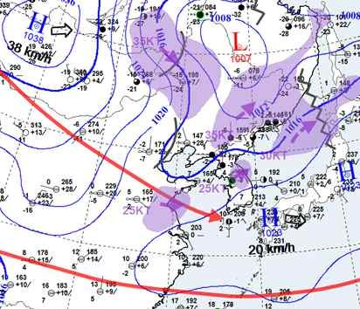 | 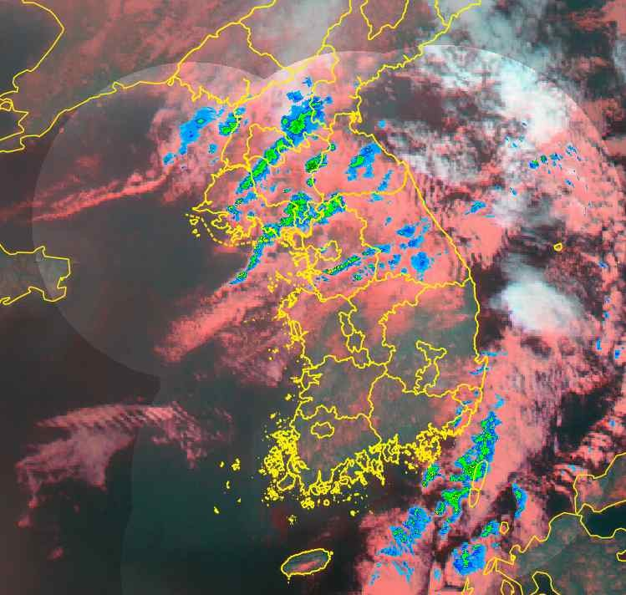 | 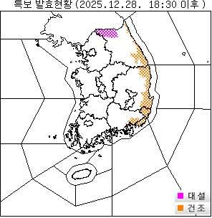
일 기 도 | 위 성 /레 이 더 | 특보현황

12월 5주차 재난 위기경보 및 대책기간 현황
참고 2
□ 재난 위기경보 현황 (재난안전법 §38조)
단계 |  |  | 발령현황 | 재난유형
 | 심각 |  | 3 | 고병원성 AI¹⁾, 아프리카 돼지열병²⁾, 사업장 재난³⁾
 | 경계 |  | -
 | 주의 |  | 4 | 교통수송⁴⁾, 행정정보시스템⁵⁾, 항공기 재난⁶⁾, GPS 전파혼신
 | 관심 |  | 12 | 대설⁷⁾, 한파⁸⁾, 다중운집인파⁹⁾, 해양재난¹⁰⁾, 산불¹¹⁾, 국가유산¹²⁾, 방송통신¹³⁾, 구제역¹⁴⁾, 럼피스킨¹⁵⁾, 지진¹⁶⁾, 해외감염병(코로나19)17), 금융전산
- 고병원성 AI : ‘심각’ (광주 남구 기러기 농장 고병원성 AI 검출/ 10.27.) ⇐ ‘주의’ (경기 파주 토종닭 농장 고병원성 AI 검출/ 9.13.)
- 아프리카 돼지열병 : ‘심각’ (충남 당진 돼지농장 ASF 발생 / 11.25.(전국) ⇐ 11.13.(24개 시·군)
- 사업장 재난 : ‘심각’ (울산 남구 화력발전소 매몰사고 대응 / 11.6.)
- 교통수송 : ‘주의’ (전국철도노동조합 파업 유보 관련 지속 모니터링에 따른 단계 유지 / 12.2.~)
- 행정정보시스템 : ‘주의’ (1등급 및 대전센터 시스템 복구 완료 / 11.18.) ⇐ ‘경계’ (국민 생명·안전 관련 시스템 복구 완료 / 11.6.)
- 항공기재난 : ‘주의’ (제주항공 여객기 사고 원인 조사 중으로 단계 유지 / 5.7.)
- 대설 : ‘관심’ (대설 중대본 및 특보 해제 / 12.5.) ⇐ ‘주의’ (수도권·강원지역 대설특보 발표 / 12.4.)
- 한파 : ‘관심’ (한파특보 모두 해제 / 12.27.) ⇐ ‘주의’ (전국 대부분 지역 한파특보 발효 / 12.25.)
- 다중운집인파 : ‘관심’ (성탄절 및 연말연시 기간 전국 주요 번화가·행사장 인파 밀집 예상 / ‘25.12.19.~’26.1.4.)
- 해양재난 : ‘관심’ (겨울철 선박사고 빈발시기 대비 / 12.8.)
- 산불 : ‘관심’ (전국 강수로 산불발생 우려 낮음 / 12.12.) ⇐ ‘주의’ (기상 여건 및 산불위험지수 고려 / 11.10.)
- 국가유산 : ‘관심’ (가을철 산불조심기간 위기징후 지속감시 / 10.20.) ⇐ ‘주의’ (집중호우 피해 현황 관리 / 8.8.)
- 방송통신 : ‘관심’ (방송통신시스템 안정적 복구 / 10.2.) ⇐ ‘주의’ (국가정보관리원 화재 관련 민간분야 피해 확산/ 9.27.)
- 구제역 : ‘관심’ (전남 영암 농장 이동제한 해제 및 양성축 도태 완료 / 7.9.) ⇐ ‘주의’ (구제역 관련 이동제한 해제 / 6.17.)
- 럼피스킨 : ‘관심’ (전남 고흥(‘24.12.23.) 이후 추가 발생 없음 / 1.22.) ⇐ ‘주의’ (충북 보은 방역지역 해제 / 1.3.)
- 지진 : ‘관심’ (경기 연천군 지진(5.10.), 충북 옥천군 지진(10.8.) 이후 추가 발생 대비 / 5.10.~)
- 해외감염병(코로나19) : ‘관심’ (주변국 발생 및 확산으로 단계 유지 / ‘24.5.1.~) ⇐ ‘경계’ (질병 위험도 하락 / ‘23.6.1.)
<주요 재난 예보·경보* 현황> * 「재난안전법」 외 개별법과 지침에 근거하여 발령
▹ 인플루엔자 : ‘주의보’ (총 진료환자 중 인플루엔자 유증상 환자비율이 유행기준을 초과 / 10.17.~)
□ 재난관리 대책기간
유 형 | 종 류 | 운영기간
다중운집인파 | 연말연시 인파 안전관리 특별대책기간 | ’25. 12. 19. ~ ’26. 01. 04.
대설 · 한파 | 중부내륙 중심 아침 기온 영하 10도 내외 | ’25. 11. 15. ~ ’26. 03. 15.
해양사고 | 동절기 해양사고 대비기간 | ’25. 11. 01. ~ ’26. 02. 28.
화재 | 겨울철 화재예방 대책기간 | ’25. 11. 01. ~ ’26. 02. 28.
가축전염병 | 가축전염병 특별방역대책기간 | ’25. 10. 01. ~ ’26. 02. 28.

